部编版初中历史 七年级上册
第三单元 秦汉时期：统一多民族国家的建立与巩固
第12课 《汉武帝巩固大一统王朝》
【教学任务】
课程标准 | 知道汉武帝巩固“大一统”王朝，了解汉武帝巩固大一统的措施，评价汉武帝。
教材分析 | 本课是部编七年级上册第12课，是我国历史上继秦朝之后又一次“大一统”，对以后各个朝代的统治者治国有很好的借鉴作用，具有承上启下的作用。尤其是思想上，汉武帝“独尊儒术”，用儒家思想治国，以后我国两千多年的封建社会，统治者都把儒家思想作为正统思想。在我们今天的生活中，儒家思想的“仁、义、礼、智、信”对我们正在构建的和谐社会有重要借鉴意义。故本课内容对我国影响深远。
学情分析 | 本课的教学对象是七年级学生，他们的思维比较活跃，对一些图片、视频等材料比较感兴趣，但是这一时期，学生的认知水平和分析能力还不高，需要教师采取有效的方法，注意激发学生的兴趣，培养学生多角度分析和认识问题能力。
核心素养 | 1.运用史料分析汉武帝面对内忧外患是如何解决种种困难的，以此培养学生的史料分析能力。  2.通过小组讨论评价汉武帝的在解决内忧外患中所表现出的人格魅力，以此培养学生的合作探究能力。
教学重点 | 推恩令、罢黜百家独尊儒术
教学难点 | 评价汉武帝

【教学流程】
环节 | 教学设计 | 设计意图
复习导入 | 本课的核心在于汉武帝巩固大一统，而大一统王朝的建立则是在秦朝，通过复习导入，以此建立前后联系，培养历史逻辑思维。  1.教师设问：请同学们回顾所学思考大一统王朝是由谁建立的？  2.教师设问：秦始皇采取了哪些措施巩固大一统？  总结分析，秦始皇在政治、经济、文化、军事、思想等方面实现了高度集权，由此得出“大一统”的内涵。  - 教师设问：为什么到汉武帝时期又要巩固大一统王朝？  学生结合教材讨论，分析引出本课重点内容，汉武帝面对内忧外患（政治、思想、经济、军事），所采取的应对措施。 | 帮助学生建立前后联系，培养历史逻辑思维。
讲授新课 | - 破地方之乱，布政治之新  汉武帝面对首要的问题就是王国问题，虽然汉景帝时期进行了削藩政策，但是地方势力仍然威胁中央统治。  呈现图片材料和文字材料。  1.教师设问：根据以下材料分析汉武帝时期地方有怎样的弊病？  通过分析的出：王国问题严重，地方势力过大。  2.教师设问：结合教材思考汉武帝是怎样解决地方弊病的呢？  呈现主父偃的建议史料：《史记•平津侯主父列传》：偃说上曰：“愿陛下令诸侯得推恩分子弟，以地侯之。彼人人喜得所愿，上以德施，实分其国，不削而稍弱矣。”  3.教师设问：推恩令是如何削弱地方势力的呢？  学生结合推恩示意图，理解推恩令的内涵。  4.教师设问：推恩令的影响是什么？  学生对推恩令后的地图变化分析得出：加强中央集权。  除此以外政治上的弊病还有地方官员徇私枉法。通过呈现材料，学生分析地方问题。  材料：材料一：强宗豪右（豪强），田宅逾制，以强凌弱，以众暴寡。二千石（官员）不奉诏，遵旧典，倍公问私，旁诏守利，侵渔百姓，聚敛为奸。 ——《汉仪》  5.教师设问：阅读上述材料思考汉武帝在政治上还面临怎样的难题？如何解决？  得出刺史制度监察官员，以此巩固中央集权。  - 破思想之弊，布文化之新  思想不统一是汉武帝面临的第二个难题。教师呈现材料，学生分析问题。  1.教师设问：阅读材料思考汉武帝面临的思想上难题是什么？如何解决？  并用董仲舒的话，学生继续分析“罢黜百家独尊儒术”所产生的影响。  2.教师设问：小组讨论：罢黜百家独尊儒术有怎样的影响？  3.教师设问：回顾所学比较秦始皇、汉武帝对待儒学的态度？以及其根本目的是什么？  最终得出：加强思想控制，维护中央集权。  - 破财政之难，布经济之新  汉武帝所面临的第三个困难是财政困难。通过材料分析汉武帝到底有哪些困难，并如何布新的？  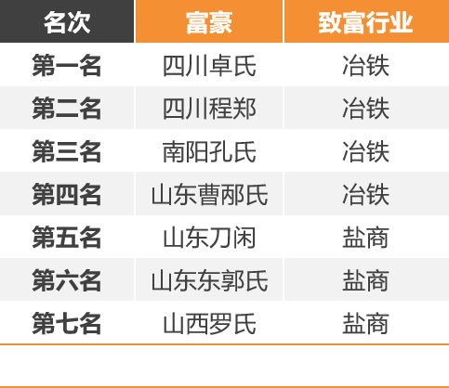  ===============【】【】  材料：讨匈奴，通西域，军费开支浩繁，加上天灾不断，百姓四处流亡，国库空虚。  1.教师设问：根据以下材料思考汉武帝在经济上面临哪些问题？  2.教师设问：结合教材思考地方财力雄厚的原因有哪些？  3.教师设问：结合教材思考汉武帝是如何应对经济问题的？  铸造五铢钱  盐 铁 专 卖  平抑物价  注重农业生产，重视兴修水利  4、教师设问：汉武帝的经济政策产生的怎样的影响？  - 破边疆之困，布军事之新  边疆问题一直是一个隐患，直接威胁到国家的大一统。通过地图和材料让学生分析问题。  教师设问：结合地图和材料思考边疆存在怎样的困境？  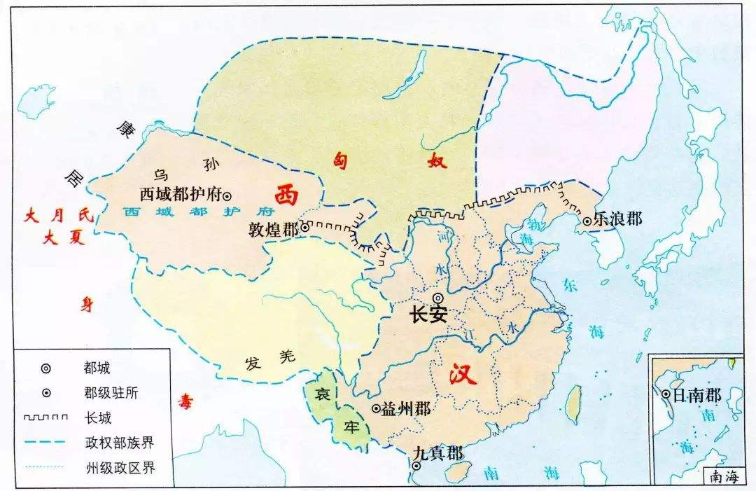  教师设问：结合下列材料思考汉武帝是如何解决边疆之困的？以及产生了怎样的影响？  五、小结， 汉武帝巩固大一统的措施，进而再次强化大一统的内涵。  最后根据所学对汉武帝进行评价。  教师设问：通过本课所学，你对汉武帝有怎样的认识？ | 通过史料呈现，学生分析，进而培养学生的史料分析能力。  图片展示推恩令的内涵，可以帮助学生更直观的理解推恩令，培养其图片阅读能力。  小组讨论培养学生的合作探究能力。  通过表格的形式呈现汉武帝时期的财政困境，进而使学生学会横向、纵向分析问题，抓住关键，培养史料分析能力。  通过阅读地图，分析汉武帝时期的边疆困境，进而培养学生阅读地图的能力。  学会评价历史人物的方法。
板书设计 | 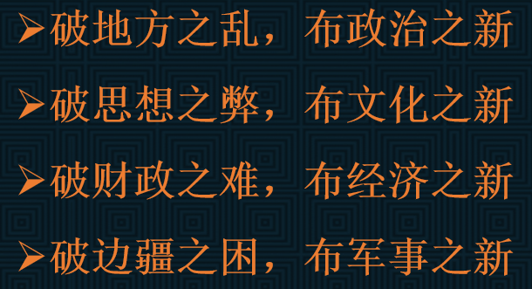
教学反思

